**ภาคผนวก**

**ภาคผนวก ก**

**แบบประเมินความพึงพอใจ**



**แบบประเมินความพึงพอใจโดยผู้ใช้งาน**

**การพัฒนาระบบ line bot สำหรับสำนักงานสัสดีอำเภอเมืองนครราชสีมา**

**คณะบริหารธุรกิจ มหาวิทยาลัยเทคโนโลยีราชมงคลอีสาน**

**คำชี้แจง**

แบบประเมินนี้ เป็นแบบสอบถามความคิดเห็นความพึงพอใจโดยผู้ใช้งานเกี่ยวกับการพัฒนาระบบ Line bot สำหรับสำนักงานสัสดีอำเภอเมืองนครราชสีมา

**ส่วนที่ 1 ข้อมูลทั่วไป**

1. เพศ ชาย หญิง เพศทางเลือก

2. อายุ ต่ำกว่า 20 ปี 21 - 25 ปี 26 – 30 ปี มากว่า 30 ปี

**ส่วนที่ 2 การประเมินผลพึงพอใจของระบบ line bot สำหรับสำนักงานสัสดีอำเภอเมืองนครราชสีมา**

กรุณาทำเครื่องหมาย **✔** ลงในช่องในแบบประเมินที่ตรงกับข้อความที่เป็นจริงหรือตรงกับระดับความคิดเห็นของท่านมากที่สุด

| หัวข้อประเมิน | ระดับผลการประเมิน | | | | | | | | |
| --- | --- | --- | --- | --- | --- | --- | --- | --- | --- |
| มากที่สุด | | มาก | | ปานกลาง | | น้อย | | น้อยที่สุด |
| ด้านการทำงานของระบบ |  | |  | |  | |  | |  |
| 1. การใช้ข้อความในการสื่อสารมีความชัดเจน |  | |  | |  | |  | |  |
| 2. มีช่องทางการติดต่อและให้ข้อเสนอแนะ |  | |  | |  | |  | |  |
| 3. ภาพรวมของระบบมีความทันสมัย |  | |  | |  | |  | |  |
| 4. การประชาสัมพันธ์ข้อมูลข่าวสารต่าง ๆ |  | |  | |  | |  | |  |
| หัวข้อประเมิน | ระดับผลการประเมิน | | | | | | | | |
| มากที่สุด | มาก | | ปานกลาง | | น้อย | | น้อยที่สุด | |
| ด้านการออกแบบและความสวยงาม |  |  | |  | |  | |  | |
| 1. ระบบมีรูปแบบเมนูต่าง ๆ มีความเรียบง่าย |  |  | |  | |  | |  | |
| 2. ขนาดของรูปแบบตัวอักษรสวยงามและอ่านง่าย |  |  | |  | |  | |  | |
| 3. การจัดวางองค์ประกอบของหน้าจอที่เหมาะสม |  |  | |  | |  | |  | |
| 4. ใช้รูปภาพ สัญลักษณ์ต่าง ๆ ในการสื่อความหมายได้ชัดเจน |  |  | |  | |  | |  | |
| ด้านการับรู้ถึงประโยชน์การใช้งาน |  |  | |  | |  | |  | |
| 1. เป็นสื่อเพื่อใช้เผยแพร่และประชาสัมพันธ์ได้ |  |  | |  | |  | |  | |
| 2. ได้ผลลัพธ์ในการสืบค้นที่รวดเร็วตรงกับความต้องการ |  |  | |  | |  | |  | |
| 3. ระบบมีประโยชน์ในการทำงานและการให้บริการ |  |  | |  | |  | |  | |
| 4. มีการชี้แจงหรือให้ข้อมูล หลักเกณฑ์และวิธีปฏิบัติงานเกี่ยวกับการให้บริการให้ผู้รับบริการทราบ |  |  | |  | |  | |  | |
| ด้านการรับรู้ถึงความง่ายต่อการใช้งาน |  |  | |  | |  | |  | |
| 1. ระบบมีความคล่องตัว สามารถใช้งานได้สะดวก |  |  | |  | |  | |  | |
| 2. ระบบช่วยให้เข้าถึงข้อมูลในการบริการได้ง่ายขึ้น |  |  | |  | |  | |  | |
| 3. ระบบมีการตอบสนองที่รวดเร็ว |  |  | |  | |  | |  | |
| 4. Line Bot มีระบบนำทางที่ดี |  |  | |  | |  | |  | |

**ส่วนที่ 3 ข้อเสนอแนะความคิดเห็นเพิ่มเติม**

................................................................................................................................................................................................................................................................................................................................

................................................................................................................................................................

ขอขอบคุณพระคุณเป็นอย่างสูงในการให้ข้อมูลที่เป็นจริงจากท่าน

**ภาคผนวก ข**

**ภาพระหว่างการฝึกสหกิจศึกษา**

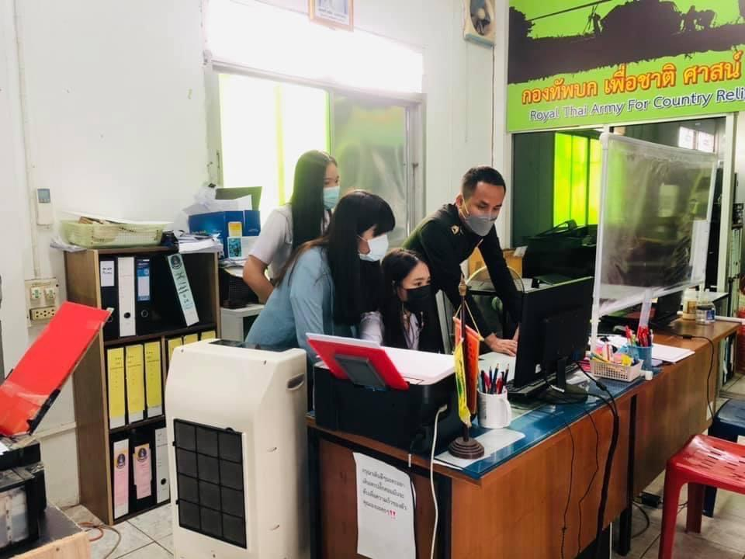

**ภาพที่ ข-1** ภาพขณะเรียนรู้งานในสถานประกอบการ

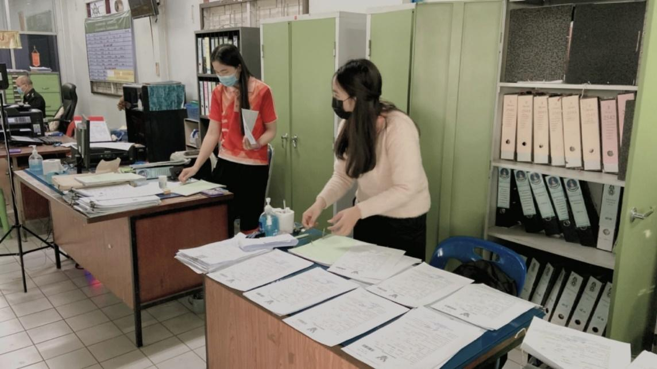

**ภาพที่ ข-2** ภาพขณะปฏิบัติงาน

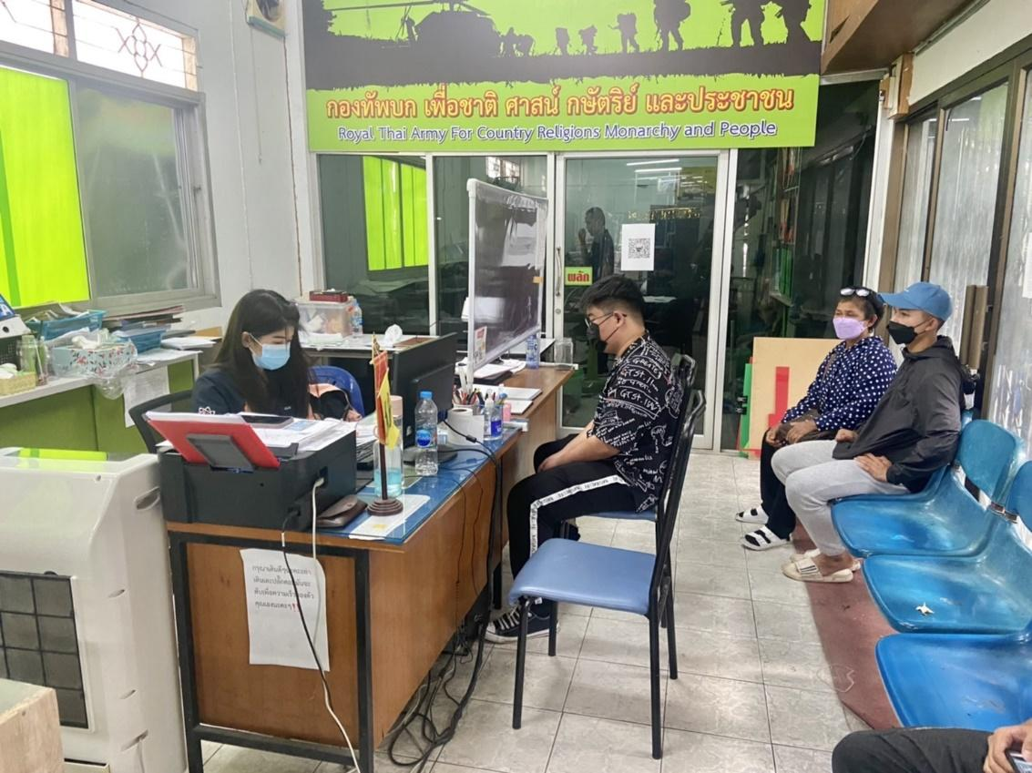

**ภาพที่ ข-3** ภาพขณะปฏิบัติงาน

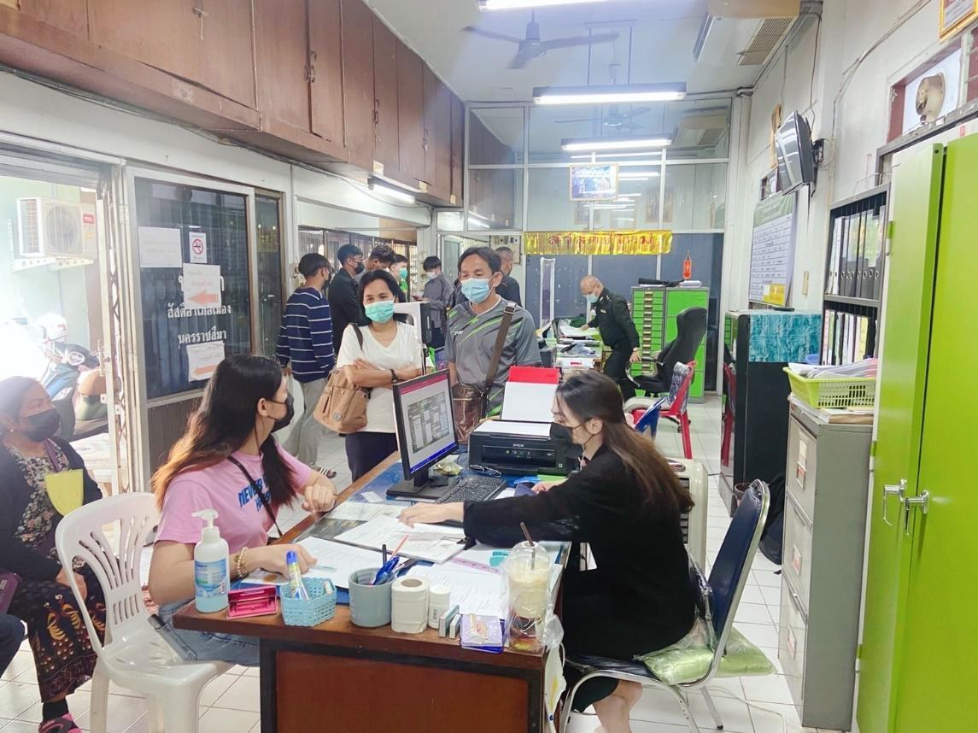

**ภาพที่ ข-4** ภาพขณะปฏิบัติงาน

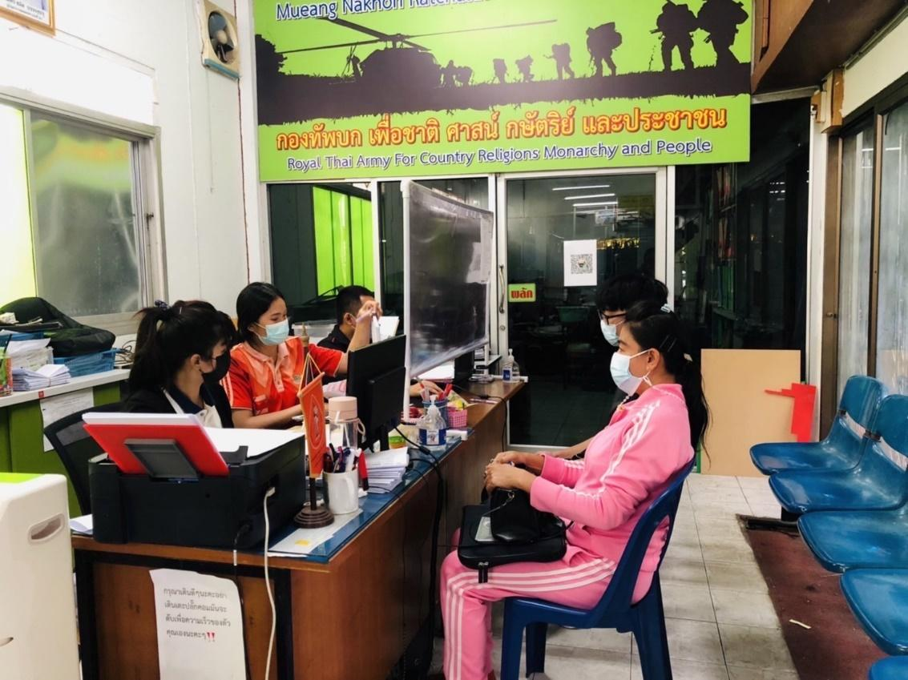

**ภาพที่ ข-5** ภาพขณะปฏิบัติงาน

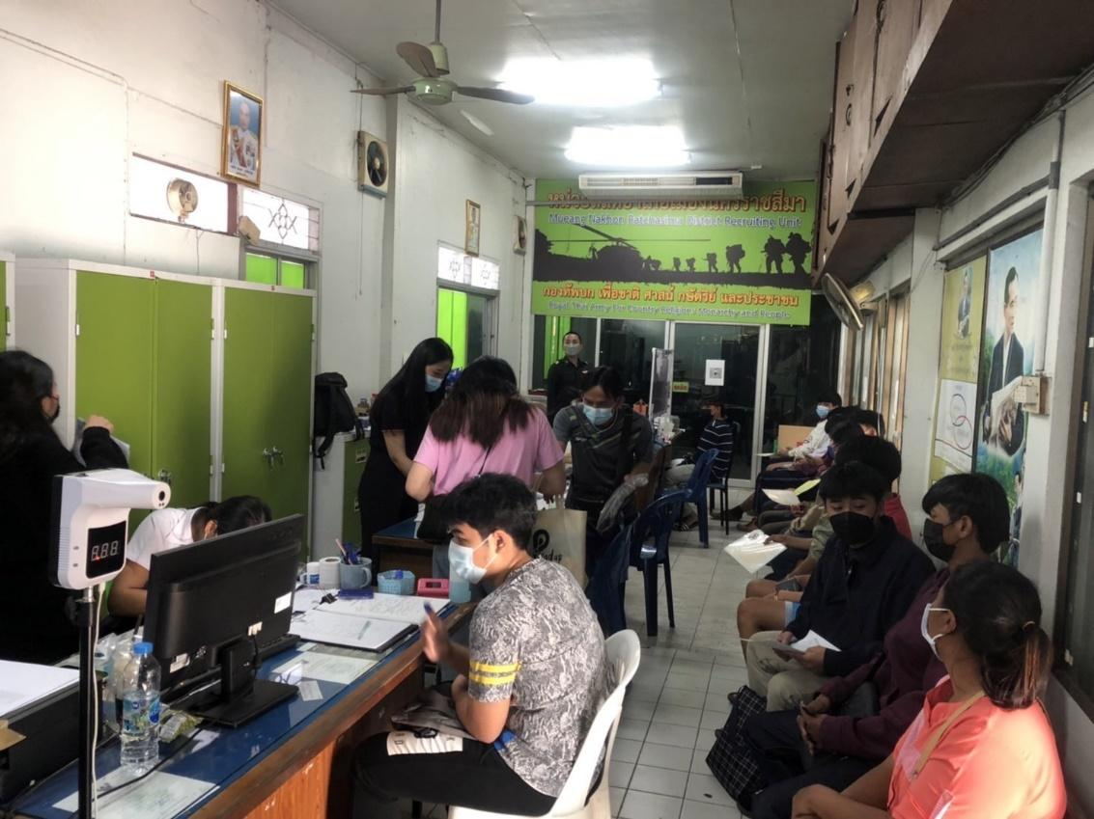

**ภาพที่ ข-6** ภาพขณะปฏิบัติงาน

**ภาคผนวก ค**

**ประวัติผู้จัดทำโครงการ**

**ประวัติผู้จัดทำโครงการ**

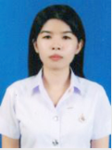

**ชื่อผู้จัดทำโครงการ** นางสาวพัชรินทร์ หาญภิรมย์

**รหัสนักศึกษา** 63152210026-5

**วัน/เดือน/ปีเกิด** 24 กรกฎาคม พ.ศ. 2542

**ที่อยู่ปัจจุบัน** 118/79 หมู่8 ตำบลหนองครก อำเภอเมือง

จังหวัดศรีสะเกษ รหัสไปรษณีย์ 33000

**ประวัติการศึกษา**

**ประกาศนียบัตรวิชาชีพ** แผนกวิชาคอมพิวเตอร์ธุรกิจ

วิทยาลัยเทคนิคศรีสะเกษ จังหวัดศรีสะเกษ

**ประกาศนียบัตรวิชาชีพชั้นสูง** แผนกวิชาคอมพิวเตอร์ธุรกิจ

วิทยาลัยเทคนิคศรีสะเกษ จังหวัดศรีสะเกษ

**ระดับปริญญาตรี**  คณะบริหารธุรกิจ สาขาระบบสารสนเทศ

มหาวิทยาลัยเทคโนโลยีราชมงคลอีสาน

**ประวัติผู้จัดทำโครงการ**

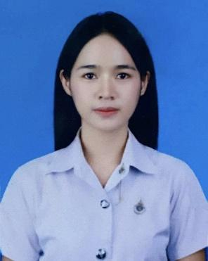

**ชื่อผู้จัดทำโครงการ** นางสาวเบญจมาภรณ์ อังค์ยศ

**รหัสนักศึกษา** 63152210114-6

**วัน/เดือน/ปีเกิด** 7 พฤษภาคม พ.ศ. 2542

**ที่อยู่ปัจจุบัน** 367 หมู่ 13 ตำบลพุดซา อำเภอเมือง

จังหวัดนครราชสีมา รหัสไปรษณีย์ 30000

**ประวัติการศึกษา**

**ประกาศนียบัตรวิชาชีพ** วิทยาลัยอาชีวศึกษาเมรี่เทศโนโลยี

**ประกาศนียบัตรวิชาชีพชั้นสูง** แผนกวิชาคอมพิวเตอร์ธุรกิจ

วิทยาลัยนวัตกรรมวิชาชีพ มหาวิทยาลัยเทคโนโลยีราชมงคลอีสาน

จังหวัดนครราชสีมา

**ระดับปริญญาตรี**  คณะบริหารธุรกิจ สาขาระบบสารสนเทศ

มหาวิทยาลัยเทคโนโลยีราชมงคลอีสาน

**ประวัติผู้จัดทำโครงการ**

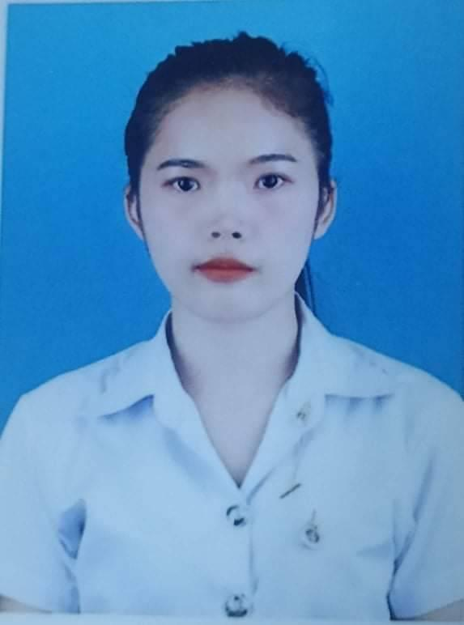

**ชื่อผู้จัดทำโครงการ** นางสาววัสสิกา ทรัพย์ชูงาม

**รหัสนักศึกษา** 63152210099-0

**วัน/เดือน/ปีเกิด** 10 มกราคม พ.ศ. 2543

**ที่อยู่ปัจจุบัน** 55 หมู่ 3 ตำบลด่านจาก อำเภอโนนไทย

จังหวัดนครราชสีมา รหัสไปรษณีย์ 30220

**ประวัติการศึกษา**

**มัธยมศึกษาตอนปลาย** โรงเรียนโนนไทยคุรุอุปถัมภ์ จังหวัดนครราชสีมา

**ประกาศนียบัตรวิชาชีพชั้นสูง** แผนกวิชาเทคโนโลยีสารสนเทศ

วิทยาลัยอาชีวศึกษานครราชสีมา

จังหวัดนครราชสีมา

**ระดับปริญญาตรี**  คณะบริหารธุรกิจ สาขาระบบสารสนเทศ

มหาวิทยาลัยเทคโนโลยีราชมงคลอีสาน